附件1：

2017年度

中共梨树县委党校部门决算

2018年 8月

目 录

第一部分 部门概况
一、主要职能
二、机构设置及部门决算单位构成
第二部分 2017年度部门决算表
一、收入支出决算总表
二、收入决算表
三、支出决算表
四、财政拨款收入支出决算总表
五、一般公共预算财政拨款支出决算表
六、一般公共预算财政拨款基本支出决算表
七、一般公共预算财政拨款“三公”经费支出决算表
八、政府性基金预算财政拨款收入支出决算表
第三部分 2017年度部门决算情况说明
第四部分 名词解释

第一部分 部门概况

一、主要职能
1.培训和轮训全县副乡级领导干部。
2.培训和轮训全县村级领导干部。
3.培训全县中青年后备干部。
4.同有关部门积极配合，承担有关部门干部的培训和轮训工作。
5.协同组织.人事部门.对学员在校期间进行考核考察。
围绕国际国内出现的新情况.新问题和县委的中心工作，开展科学研究。
7.承担全县的公务员培训和教育任务。
8.负责县委交办的其他工作。I
二、机构设置及部门决算单位构成
根据上述职责，纳入中共梨树县委党校内设一个本级机构。
纳入2017年度部门决算编制范围的单位。
2017年实有人员64人，其中：在职人员35人，离退休人员29人。

第二部分 2017年度部门决算表

一、收入支出决算总表
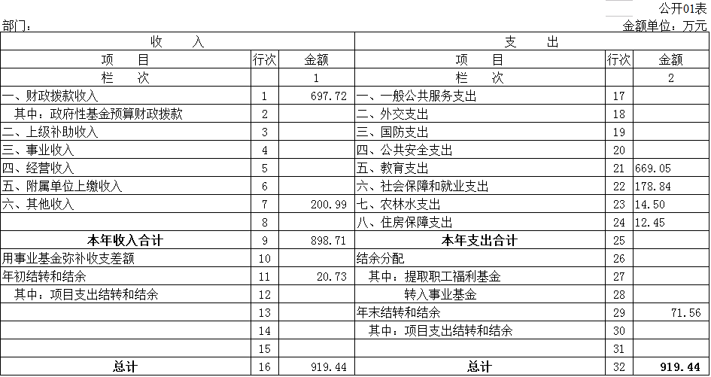

二、收入决算表
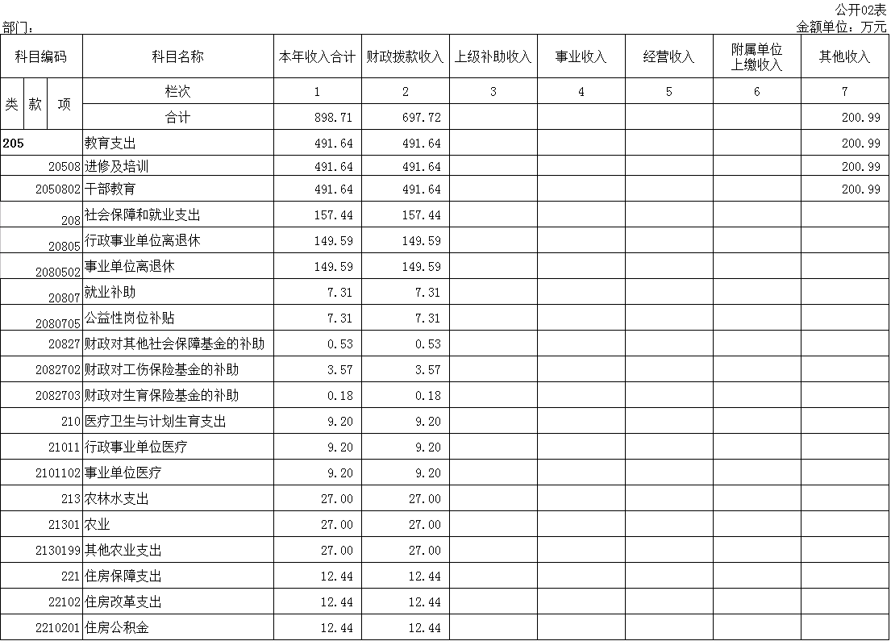

三、支出决算表
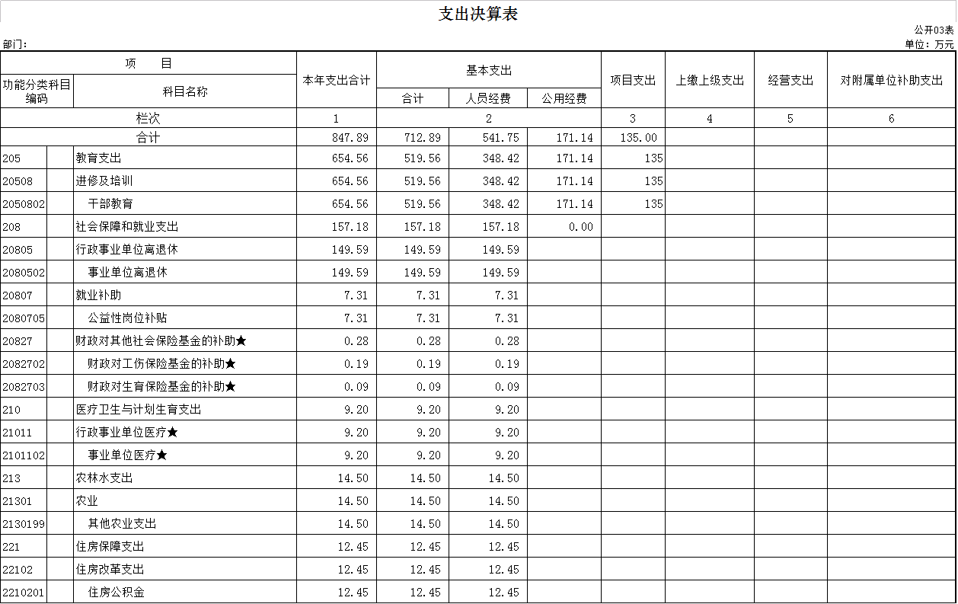
四、财政拨款收入支出决算总表

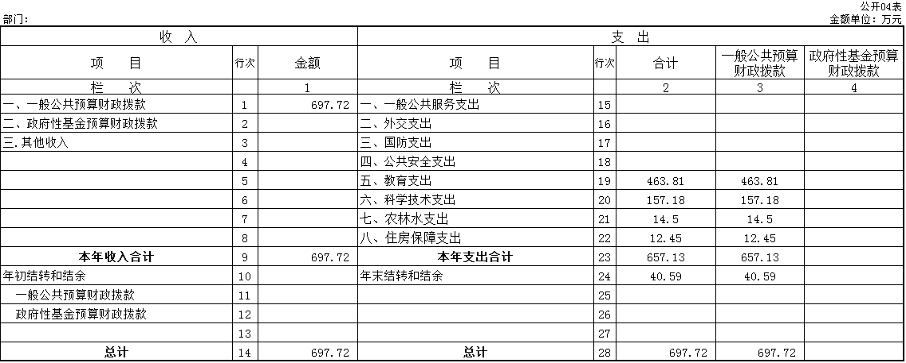

五、一般公共预算财政拨款支出决算表
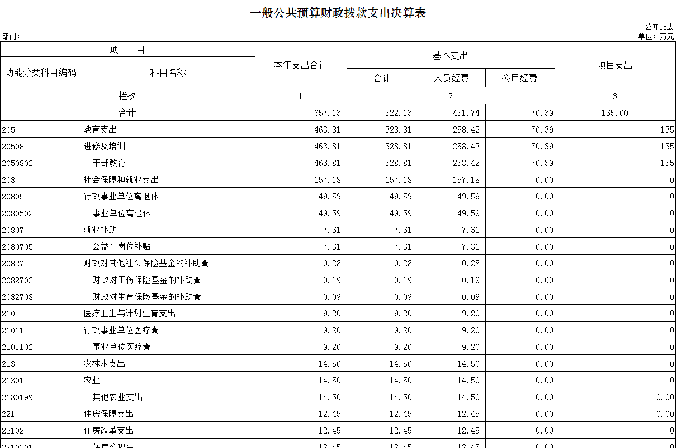

六、一般公共预算财政拨款基本支出决算表
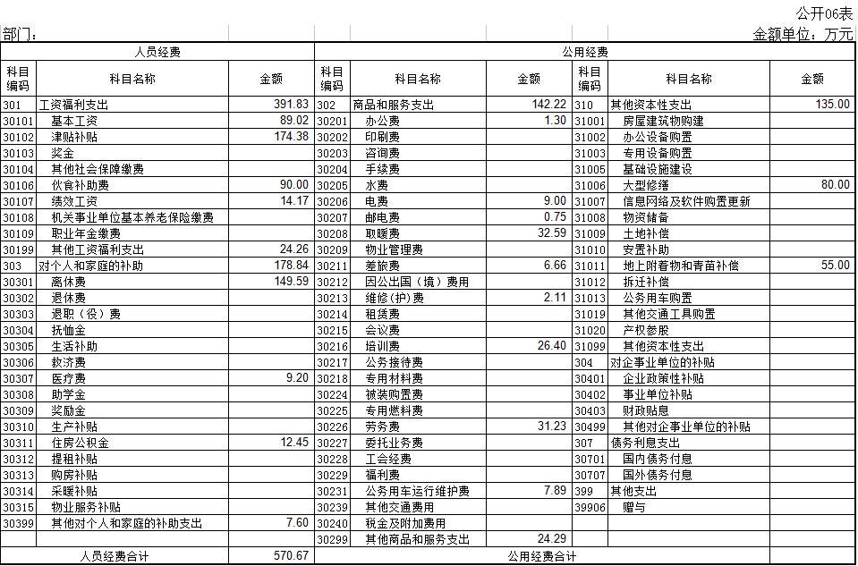

七、一般公共预算财政拨款“三公”经费支出决算表
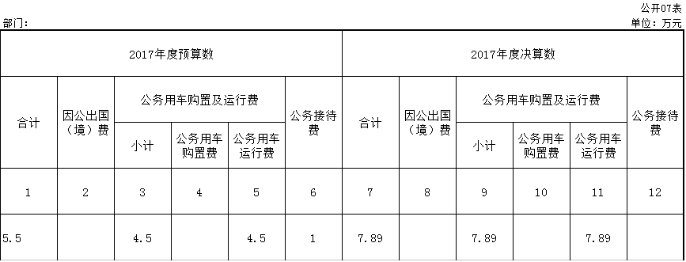

八、政府性基金预算财政拨款收入支出决算表

第三部分 2017年度部门决算情况说明

一、关于中共梨树县委党校2017年度收入支出决算总体情况说明
中共梨树县委党校2017年收入总计898.71万元，比2016年减少858.63万元，降低 51 %；支出总计847.89万元，减少908.45万元，降低49 %。主要原因：校址置换拨款。
二、关于中共梨树县委党校2017年度收入决算情况说明
本年收入合计898.71 万元，其中：财政拨款收入 697.72 万元，占78 %。
三、关于中共梨树县委党校2017年度支出决算情况说明
本年支出合计 847.89 万元，其中：基本支出 712.89 万元，占84 %；项目支出 135万元，占16 %。
四、关于中共梨树县委党校2017年度财政拨款收入支出决算总体情况说明
中共梨树县委党校2017年财政拨款收支总决算 898.71 万元.财政拨款收支总计比2016年减少858.63 万元，降低 51 %。主要原因：校址置换。
五、关于中共梨树县委党校2017年度一般公共预算财政拨款支出决算情况说明
（一）财政拨款支出决算总体情况
中共梨树县委党校2017年财政拨款支出657.13 万元，占本年支出合计的 94 %。与2016年相比，财政拨款支出减少 1099.21万元，降低60 %。主要原因：校址置换。
（二）财政拨款支出决算结构情况
中共梨树县委党校2017年财政拨款支出 657.13 万元，主要用于以下方面干部教育（类）支出 463.24 万元，占 73%；社会保障和就业（类）支出157.18 万元，占23 %；财政对其他保险基金的补助（类）支出9.76 万元，占1 %；农林水（类）支出 14.5 万元，占2 %；住房基金（类）支出 12.45 万元，占1 %。
（三）财政拨款支出决算具体情况
中共梨树县委党校2017年财政拨款支出年初预算为 668万元，支出决算为 697.71 万元，完成年初预算的 104 %。主要原因：人员经费和工程材料
1.干部教育年初预算为 259.71 万元，支出决算为 463.24 万元，完成年初预算的 178 %。主要原因是人员经费和工程材料。
2.社会保障就业年初预算为 179.29万元，支出决算为 157.18万元，完成年初预算的 88%。主要原因是离休病故。
3.医疗卫生与计划生育支出决算为 9.20万元，完成年初预算的 100 %。

六、关于中共梨树县委党校2017年度一般公共预算财政拨款基本支出决算情况说明
中共梨树县委党校（部门标准名称）2017年财政拨款基本支出 657.13 万元，其中：
人员经费 437.24 万元，主要包括：基本工资、津贴补贴、奖金、社会保障缴费、伙食补助费、绩效工资、其他工资福利支出、离休费助、退休费、退职（役）费、抚恤金、救济费、助学费、生活补、医疗费、奖励金、住房公积金、提租补贴、购房补贴、其他对个人和家庭的补助支出（上述科目须根据本部门情况删减）。
公用经费 219.89 万元，主要包括：办公费、印刷费、咨询费、手续费、水费、电费、邮电费、取暖费、物业管理费、差旅费、因公出国（境）费、维修（护）费、租赁费、会议费、培训费、公务接待费、专用材料费、被装购置费、专用燃料费、劳务费、委托业务费、工会经费、福利费、公务用车运行维护费、其他交通费用、税金及附加费用、其他商品和服务支出、房屋建筑物购建、办公设备购置、专用设备购置、大型修缮、信息网络及软件更新、物资储备、其他资本性支出（上述科目须根据本部门情况增减）。
七、关于中共梨树县委党校2017年度一般公共预算财政拨款“三公”经费支出决算情况说明
（一）“三公”经费财政拨款支出决算总体情况说明
中共梨树县委党校2017年“三公”经费财政拨款支出预算为 4.5 万元，支出决算为 7.89 万元，完成预算的175 %。其中：公务用车购置及运行费支出决算为7.8 9万元，完成预算的130 %；公务接待费支出决算为 0 万元，完成预算的 0 %。2017年“三公”经费支出决算数大于预算数的主要原因培训、调研。
2017年“三公”经费财政拨款支出决算数比2016年增加0.89万元，增长1 %。
（二）“三公”经费财政拨款支出决算具体情况说明
2017年“三公”经费财政拨款支出决算中，公务用车购置及运行费支出决算为7.89 万元，占 1 %；公务接待费支出决算为 0 万元，占0 %。具体情况如下：

- 因公出国（境）费支出为 0 万元。
2.公务用车购置及运行费支出 7.89 万元。公务用车运行支出为 7.89 万元，主要用于公务用车。2017年，开支财政拨款的公务用车保有量为 1 辆。
- 公务接待费支出0 万元，
2017年“三公”经费支出决算数大于预算数的主要原因：培训、调研。

第四部分 名词解释

一、财政拨款收入：指财政当年拨付的资金。
二、事业收入：指纳入梨树县教育局部门预算的事业单位开展专业业务活动及其辅助活动取得的收入；包括各级各类学校收到的财政专户实际核拨的教育收费等资金。
三、其他收入：指除上述收入以外的各项收入。包括银行存款利息收入。
四、基本支出：指为保障机构正常运转、完成日常工作任务而发生的人员支出和公用支出等各项支出。
五、项目支出：指在基本支出之外为完成特定行政工作任务和事业发展目标所发生的各项支出。
六、用事业基金弥补收支差额：指事业单位在用当年的财政拨款收入、财政拨款结转和结余资金、事业收入和其他收入不足以安排当年支出的情况下，使用以前年度积累的事业基金（事业单位当年收支相抵后分配用于弥补以后年度收支差额的基金）弥补本年度收支缺口的资金。
七、年初结转和结余：指以前年度尚未完成、结转到本年仍按原规定用途继续使用的资金，或项目已完成等产生的结余资金。
八、结余分配：指事业单位按照事业单位会计制度规定，从非财政补助结余中分配的事业基金和职工福利基金等。
九、“三公”经费财政拨款支出：指通过财政拨款资金安排的因公出国（境）费、公务用车购置及运行费和公务接待费支出。其中，因公出国（境）费指单位工作人员公务出国（境）的往返机票费、国际旅费、国外城市间交通费、住宿费、伙食费、培训费、公杂费等支出；公务用车购置及运行费指单位购置公务用车支出及公务用车使用过程中所发生的租用费、燃料费、维修费、过桥过路费、保险费、安全奖励费等支出；公务接待费指单位按规定开支的各类公务接待（含外宾接待）支出。
十、年末结转和结余：指事业单位按有关规定结转到下年或以后年度继续使用的资金，或项目已完成等产生的结余资金。

